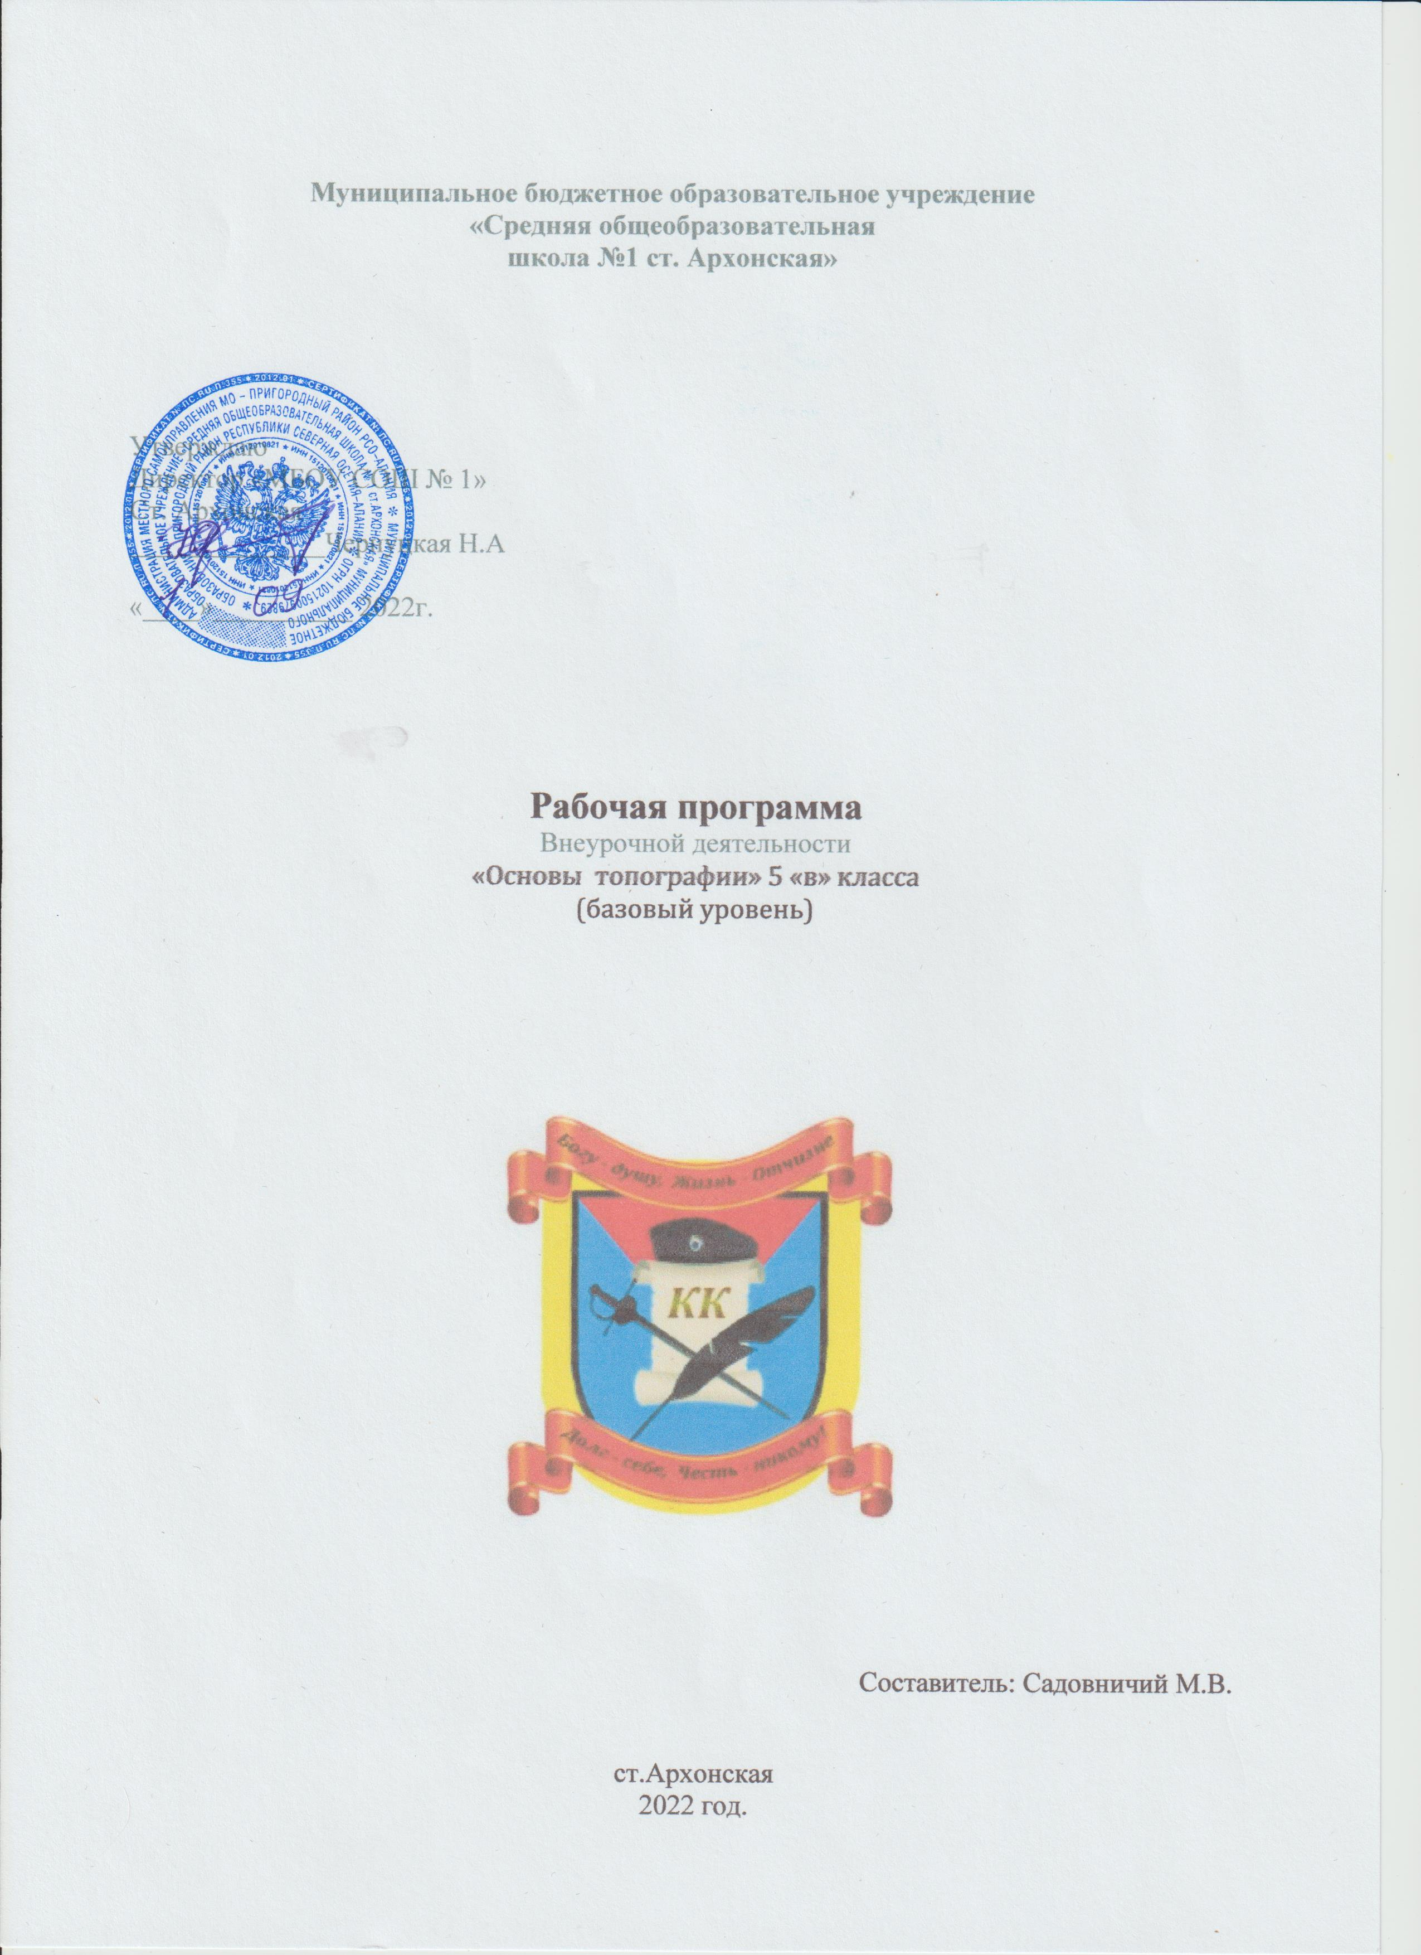
Пояснительная записка
Направленность программы
Программа «Военная топография и ориентирование»как учебная дисциплина является одной из важнейших составных частей подготовки офицеров, сержантов и рядового состава всех родов войск, кадетов, проводимой в тесной связи с другими предметами обучения, особенно с тактикой, огневой подготовкой. Поэтому необходимо наряду с курсом ОБЖ и другими программами по военной подготовке преподаваемых в Кадетской школе, ввести данную программу для кадетов, желающих более качественно подготовиться к дальнейшей учёбе. Такие знания и практические навыки облегчат учащимся изучение тактики и огневой подготовки. Например, зная приёмы и способы ориентирования, учащиеся смогут более правильно и быстро выполнять на поле боя такие действия, как определение своего местоположения, выдерживание заданного направления движения, наблюдение и целеуказание. Усвоив основы знаний по топографии, учащиеся смогут более полно использовать их как в процессе обучения, так и в жизни. В программе используются межпредметные связи с географией и основами безопасности жизнедеятельности. Например, знания об азимутах, способах изображения местных предметов и рельефа на картах и т.д. Программой подготовки предусмотрены теоретические (лекции) и практические занятия. Теоретические занятия предполагают работу с картой, ориентирование на местности с картой и без нее, изучение рельефа, составление профиля движение по азимуту, создание схем местности, использование местности как боевого элемента. Обучающиеся за курс обучения изучают условные обозначения на карте (гражданские и военные объекты). Изучение военной топографии способствует развитию у кадетов таких важных качеств как наблюдательность, точность, умение анализировать результаты наблюдения и делать выводы о влиянии местности на выполнение боевой задачи. Таким образом, данная программа вводится с целью ознакомления кадетов с основами военной топографии и реализации кадетского компонента.
Актуальность программы внеклассной работы
Военная топография и ориентирование является составной частью начальной военной подготовки и представляет собой систему мероприятий, направленных на усвоение кадетами теоретических знаний, привитие им умений и навыков, необходимых использовать их как в процессе обучения, так и в жизни. Например, зная приёмы и способы ориентирования, учащиеся смогут более правильно и быстро выполнять на поле боя такие действия, как определение своего местоположения, выдерживание заданного направления движения, наблюдение и целеуказание.

3. Цель программы
Этот курс является подтверждением гениальной мысли Н.Н.Баранского – основателя экономической и социальной географии «Карта- это второй язык географии». Интерес к топографическим вопросам, возникающий у учащихся при прохождений курса физической географии, углубляется и расширяется в процессе изучения курса географии в программе «Военной типографии», из стихийного и поверхностного делается осознанным.. Этот проект поможет восстановить пробелы в знаниях кадетов по теме «Географическая карта» и поможет на эти вопросы взглянуть более осознанно и серьёзно. Анализ знаний по теме «географическая карта» ещё раз доказывает необходимость введения в Кадетской школе данной программы. Программа направлена на формирование и развитие у кадетов активной жизненной позиции, социальной компетенции. Способствует развитию у школьников географического мышления, а также помогает усвоению сведений, необходимых учащимся для последующего выбора профессий и сферы деятельности.
4. Задачи программы:
1. Познакомить учащихся с простейшими способами ориентирования на местности.
2. Дать понятие о содержании и предназначении топографической карты.
3. Обучить практическим приемам работы с картами, - профессиональная ориентация школьников; - приобретение учащимися практического опыта, который усилит их социальную компетентность и предрасположенность к социально - значимой деятельности; - знакомство школьников с основами географических знаний, формирование у них картографической грамотности, любви к своему краю; - развитие гражданской инициативы и гражданской ответственности у Кадетов ; - приобретение учащимися знаний и навыков, необходимых для успешного прохождения социальной практики, участия в разработке и в реализации социально значимых проектов.
5. Особенности программы.
Основная задача, которую ставит современное общество перед российской системой образования, заключается в необходимости воспитания социально активной и функционально-грамотной личности, способной к самостоятельному и ответственному формированию образовательной и жизненной траектории. Современная школа решает часть проблем, связанных с профессиональным и личностным самоопределением ребенка, но исследования многих авторов подтверждают, что большинство учащихся не воспринимают образовательный процесс как личностно-значимый. Существующая образовательная система нацелена на усвоение учащимися максимального количества фактов, а не на умение решать проблемы, не на формирование умения и готовности учиться всю последующую жизнь. Данная программа поможет ученику по новому взглянуть на окружающий мир , в котором он живёт, показывает, как эффективно может его использовать человек, как должен стремиться к защите и охране его для будущих поколений. Изучая физическую географию в основной школе, учащиеся получают определенные сведения об одной из важнейших наук о Земле — картографии. В ходе реализации программы учащиеся развивают социальную компетентность, через: сотрудничество, работу в команде. Приобретают коммуникативные навыки, способность принимать собственные решения. Учатся умению определить личностную роль в обществе. Выполняя разнообразные социальные роли развивают личностные качества. Учебная и внеучебная деятельность в рамках проекта «Военная топография» несет воспитывающую нагрузку, готовящую учащихся к условиям жизнедеятельности современного общества, формируют основы гражданской позиции и социальной активности кадет через профессиональные пробы и социальные практики. Данный подход поможет учащимся в личностном и профессиональном самоопределении. Отличительной особенностью программы «Военная топография и ориентирование» является её практическая и соревновательная направленность. Она направлена на практическое применение учащимися знаний и навыков, приобретённых ими в результате обучения. При этом кадеты получают возможность реальной оценки своих знаний и навыков при нахождении на военно-полевых сборах при проведении практических стрельб. Отличительной особенностью данной программы является то, что она: -состоит из самостоятельных образовательных разделов, что позволяет изменять последовательность изучения содержательных разделов в зависимости от различных условий; Программа ориентирована на военные профессии. Практические навыки, и теоретические знания приобретенные на занятиях, в дальнейшем могут быть использованы при прохождении службы в Российской армии, различных силовых ведомствах и службах. Программой определены темы изучаемого материала по разделам, раскрывается их содержание. Основа программы это военно-профессиональная направленность. Зрелость военно-профессиональной направленности выражается пониманием учащимися общественной значимости своего стремления (выбора), его гражданской и нравственной позицией, готовностью принести Отечеству пользу своим трудом и предполагает наличие:
• Мотивационной готовности - отношение кадета-гражданина к подготовке для защиты Отечества как осознанной необходимости;
Интеллектуальной готовности-наличие требуемых знаний и уровня общих познавательных способностей, необходимых для овладения основами военной службы;
• Нравственной готовности-наличие качеств, обеспечивающих установление здоровых межличностных отношений, необходимых для вхождения в жизнь воинского коллектива, выполнения совместной деятельности по подготовке к военной службе и её прохождение;
• Волевой готовности молодогочеловека к целенаправленной деятельности по подготовке к военной службе и выполнению учебно-боевых и боевых задач при прохождении военной службы.
Широта военно-профессиональной направленности определяется совокупностью различных потребностей, интересов и целей, которые стремится реализовать кадет-гражданин в процессе обучения и последующей профессиональной деятельности, а также наличием представлений о будущей военной профессии ( специальности)
Осознанность военно-профессиональной направленности предполагает наличие высокой степени информированности гражданина о специфике предстоящей военной службе на той или иной воинской должности, её требованиям к индивидуально-психологическим качествам военнослужащего, а также адекватности сопоставления своих личностных интересов, склонностей и способностей с этими требованиями, содержанием предполагаемой военно-профессиональной деятельности.
Устойчивость военно-профессиональной направленности определяется постоянством военно-профессиональных устремлений кадета-гражданина. Действенность военно-профессиональной направленности обусловливается активностью желаний и стремлений кадета-гражданина, его настойчивостью в достижении поставленных целей.
6. Форма и методы обучения
Для реализации программы целесообразно использовать разнообразные методы и формы обучения.
МЕТОДЫ ОБУЧЕНИЯ: Перцептивные:(словесные, наглядные, практические) рассказ, лекция, беседа, семинары, практические занятия, соревнования, стрельбы. Логические: (индуктивный и дедуктивный) логическое изложение и восприятие учебного материала обучающим. (Анализ ситуации). Гностический: объяснительно-репродуктивный, информационно-поисковый, исследовательский. (Реферат. Доклад. Проектное задание Контроля и самоконтроля (устный, письменный, сдача нормативов по стрельбе, метанию гранат, разборки и сборки автомата) Стимулирование и мотивация. Самостоятельная учебная деятельность.

7. Планируемые результаты.
Тематика программы стыкуется с рядом школьных дисциплин: география, математика, физика, основы безопасности жизнедеятельности. Данный курс носит прикладной характер и ориентирована на обучающихся, увлекающихся туризмом и содержит знания, вызывающие познавательный интерес и представляющие ценность для подготовки к последующему обучению в образовательных учреждениях профильного типа. Программа позволяет осуществить систему практической деятельности по решению социально значимых проблем в изучаемой области знаний. Содержание программы имеет практическую направленность и поможет в жизненных условиях определить своѐ местонахождение на карте и местности, оценить пройденный путь и проложить дальнейший маршрут среди ландшафтов. Обучаемый после прослушивания должен знать картографические способы изображения явлений на разных типах карт, классификацию карт и атласов. Правильно использовать топографические, мелкомасштабные общегеографические и тематические карты. Освоить приемы анализа картографического материала. Разбираться в картографических проекциях, видам искажений, присущим различным проекциям и характеру их распределения в пределах картографируемой территории. Задачей, наравне с формирование культуры безопасности жизнедеятельности, является, также формирование географического мышления. Мерой такого мышления является географическая карта. Для результативной работы с картой учащийся должен знать законы построения карты, основные способы ее создания, владеть методикой картографической генерализации, уметь читать и «снимать» необходимую информацию с карт, выявлять по ним географические различия регионов. Таким образом, целью дисциплины «Топография и ориентирование» является выработка умения работы с картой для обеспечения личной безопасности в условиях чрезвычайной ситуации.
Критериями оценки уровня освоения программы являются:
- соответствие уровня теоретических знаний обучающихся программным требованиям;
- свобода восприятия теоретической информации; - самостоятельность работы; - осмысленность действий;
- разнообразие освоенных технологий;
- соответствие практической деятельности программным требованиям;
- уровень творческой активности обучающихся;
- качество выполненных работ, как по заданию воспитателя, так и по собственной инициативы.
Требования к уровню подготовки учащихся В результате изучения дисциплины кадет должен знать: - теоретические основы картографии; - картографические способы изображения явлений на картах; - способы определения сторон света; - народные приметы, помогающие ориентироваться на местности. уметь: - понимать, излагать и критически анализировать базовую информацию в географии; - использовать теоретические знания на практике; - решать разнообразные задачи по картам; - определять координаты; - определять азимут, двигаться по азимуту. владеть: - навыками и приѐмами и необходимым инструментарием комплексного географического анализа; - приемами анализа картографического материала; - навыками ориентирования на местности.
8.Содержание программы
Тема 1. Понятие о топографической карте. Работа с картой.. Измерение расстояний на карте. Изображение рельефа и местных предметов на топографической карте. Сущность изображения рельефа горизонталями. Условные знаки топографических карт. Определение по карте крутизны скатов. Чтение карты. Описание маршрута. Измерительные приемы, применяемые при работе с картой. Географические и прямоугольные координаты. Истинный азимут, магнитный азимут, дирекционный угол.
Тема 2. Местность и её значение в бою. Тактические свойства местности. Тактическая классификация разновидностей местности. Изучение и оценка элементов местности по карте, определение их количественных и качественных характеристик.
Тема 3. Ориентирование на местности без карты. Простейшие способы ориентирования на местности. Способы определения сторон горизонта по компасу, небесным светилам, признакам на местных предметах. Практическое выполнение упражнений по определению сторон горизонта простейшими способами.
Тема 4. Азимут. Определение магнитных азимутов направлений на местности. Нахождение направлений на местности по заданному магнитному азимуту. Движение по азимуту. Содержание тем программы

1. Алешин В. М.. Калиткин Н. Н. Соревнования по спортивному ориентированию. М., ФиС, 1974;
2. Богатов С. Ф., Крюков О. Г. Спортивное ориентирование на местности. М., Воениздат, 1971.;
3. Бубнов И. А. и др. Военная топография. Воениздат, 1953;
4. Зубков С. А. С картой и компасом (методика занятий со школьниками). "Физическая культура в школе", № 7, 1974;
5. Иванов Е. И. Ориентирование на местности как вид спорта. "Теория и практика физической культуры ". № 5. 1969;
6. Иванов Е. И. С компасом и картой. М" Изд-во ДОСААФ. 1971;
7. Куприн А.М. «Умей ориентироваться на местности»,ДОСААФ, М, 1968;
8. Куприн А. М. Ориентирование и движение на местности. Воениздат, 1962;
9. Меньчуков А. Е. В мире ориентиров. Изд. 3. «Мысль», 1966;
10. Огородников Б. И. С компасом и картой по ступеням ГТО. М., ФиС. 1973;

УЧЕБНО-МЕТОДИЧЕСКИЙ ПЛАН

№П.П. | Наименование раздела | Количество часов | Из них
 |  |  | Теорити-  ческое | Практи-  ческое
1 | Вводное занятие. Предмет и задачи военной топографии. Местность и ее значение в бою. | 2 | 2
2 | Тактические свойства местности, основные ее разновидности и влияние на боевые действия войск. | 11 | 7 | 4
3 | Сезонные изменения тактических свойств местности. Выход на местность. Определение дальности до объектов (глазомерным способом) | 8 | 1 | 7
4 | Ориентирование на местности. Общие понятия об ориентировании. Компас Андрианова. | 6 | 2 | 4
5 | Способы определения сторон горизонта, по компасу, солнцу, полярной звезде, луне, по признакам местных предметов. | 3 | 1 | 2
6 | Составление задач на ориентирование на местности без карты. | 2 |  | 2
13 | Итоговое занятие | 2 |  | 2
 | итого | 34 | 13 | 21

